常用管件产品

重量/体积表

常用管件产品重量/体积表使 用 说 明

1 本表的管件重量依据ASME ASME 等相关规范使用的外径和壁厚进行计算，计算中适当考虑了工艺选料和制造情况对产品重量的影响(如厚度补偿)；故此表所列重量为单件产品的近似净重，供参考。

表格中管表号带S 的为不锈钢管件重量，其余为碳钢重量；在查阅不锈钢管件重量时应注意同一管表号的壁厚值碳钢与不锈钢可能不同。

2 90°弯头重量计算公式：W=*10-6R(D2-d2) 式中：W — 90°弯头重量，kg；
R — 弯头的曲率半径（结构尺寸），mm； D — 弯头外径，mm；
d — 弯头内径，mm。

弯头重量公式中采用碳钢比重，即dm3 计算。45°、180°弯头的重量分别按 90°弯头重量的 1/2 和 2 倍计算。
- 钢管重量计算公式：W=(D-T)

式中：W — 钢管每米长度的重量，kg/m； T — 钢管壁厚，mm；

D — 钢管外径，mm。

钢管重量公式中采用碳钢比重，即 dm3计算；奥氏体不锈钢管的重量为上式重量的倍。

- 对焊管件的重量表中列出的为常用规格的重量，对于未列入表中的同一公称通径、不同壁厚的产品重量，可用估算公式进行重量的大致估算：Q=Wt/T

式中：Q — 估算的对焊管件重量，kg；

W — 表中同一公称通径已列出壁厚的产品重量，kg； t — 估算的对焊管件的产品壁厚值，mm；
T — 表中同一公称通径已列出壁厚的产品壁厚值，mm。

- 本表所列体积为单件产品外部轮廓体积并考虑了装箱时所占的空间，即表中所示的近似体积为单件产品所占包装物的近似体积，供参考；使用时应注意套装时体积的计算以及小件产品体积是否需要考虑等因素。

对焊管件

对焊 90°长半径弯头 BW 90°L/R ELBOW

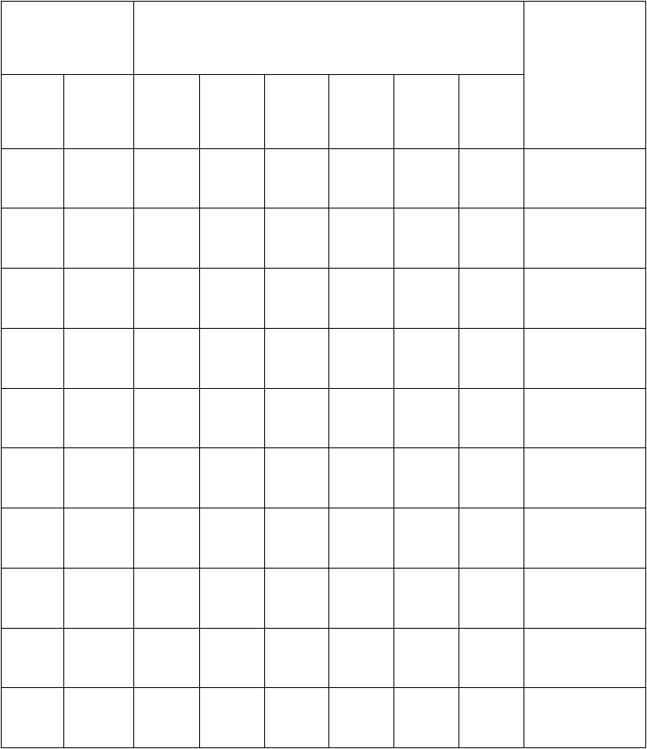
公称通径 近似重量 kg 近似体积m3
DN | NPS | SCH10S | SCH20 | STD | SCH40 | XS | SCH80
15 | 1/2 |  | - |  |  |  |  | *10-3
20 | 3/4 |  | - |  |  |  |  | *10-3
25 | 1 |  | - |  |  |  |  | *10-3
32 | 1-1/4 |  | - |  |  |  |  | *10-3
40 | 1-1/2 |  | - |  |  |  |  | *10-3
50 | 2 |  | - |  |  |  |  | *10-3
65 | 2-1/2 |  | - |  |  |  |  | *10-3
80 | 3 |  | - |  |  |  |  | *10-3
90 | 3-1/2 |  | - |  |  |  |  | *10-3
100 | 4 |  | - |  |  |  |  | *10-3

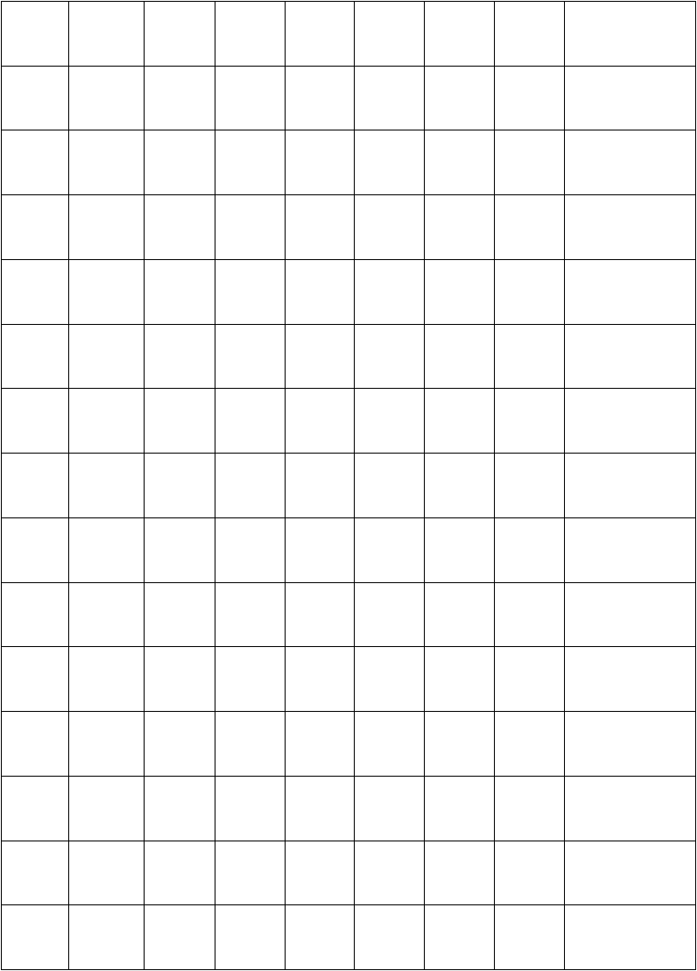

125 | 5 |  | - |  |  |  |  | *10-3
150 | 6 |  | -
200 | 8
250 | 10
300 | 12
350 | 14 |  |  |  |  |  | 139
400 | 16 |  |  |  | 121 | 121 | 200
450 | 18 |  |  | 119 | 176 | 153 | 287
500 | 20 |  | 147 | 147 | 232 | 190 | 396
550 | 22 |  | 178 | 178 | - | 230 | 515
600 | 24 | 136 | 212 | 212 | 377 | 275 | 635
650 | 26 | - | 323 | 249 | - | 323 | -
700 | 28 | - | 375 | 290 | - | 375 | -
750 | 30 | 265 | 431 | 333 | - | 431 | -
800 | 32 | - | 491 | 379 | 675 | 491 | -

850 | 34 | - 555 | 428 | 762 | 555 | -
900 | 36 | - 622 | 480 | 950 | 622 | -
950 | 38 | - - | 535 | - | 694 | -
1000 | 40 | - - | 594 | - | 769 | -
1050 | 42 | - - | 655 | - | 849 | -
1100 | 44 | - - | 718 | - | 932 | -
1150 | 46 | - - | 786 | - | 1019 | -
1200 | 48 | - - | 865 | - | 1110 | -
1300 | 52 | - - | 1006 | - - -
1400 | 56 | - - | 1183 | - - -
1500 | 60 | - - | 1341 | - - -
1600 | 64 | - - | 1526 | - - -
1700 | 68 | - - | 1723 | - - -
1800 | 72 | - - | 1933 | - - -
1900 | 76 | - - | 2154 | - - -

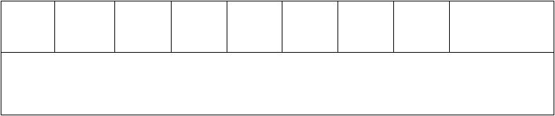
2000
80
-
-
2388
-
-
-
注：按公称壁厚 10mm 计算的≥DN1300（NPS52）的近似重量，列在STD 列下。

对焊 90°短半径弯头 BW 90°S/R ELBOW

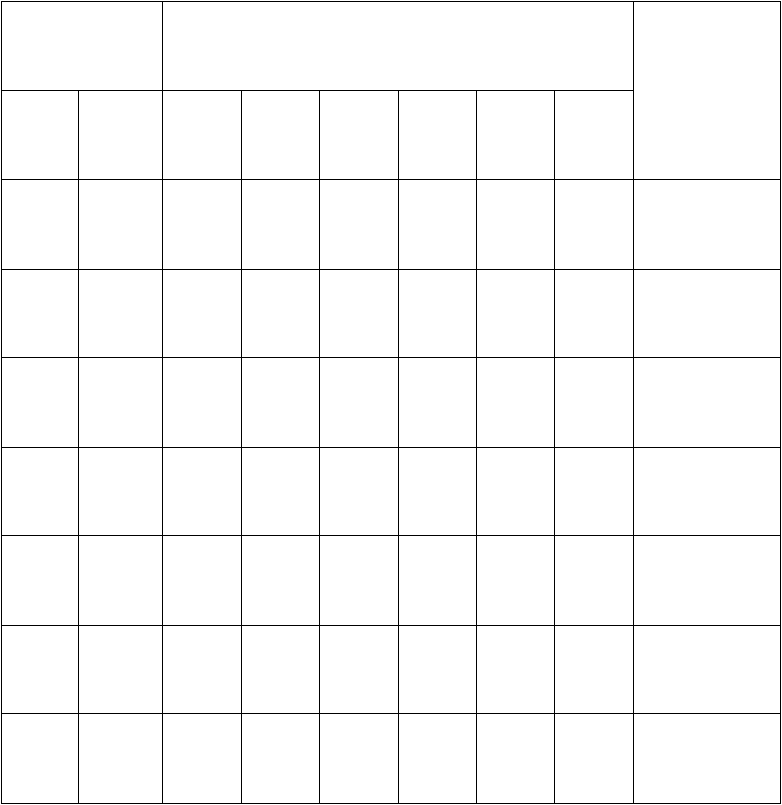
公称通径 近似重量 kg 近似体积

DN NPS SCH10S SCH20 STD SCH40 XS SCH80 m3

25 1 - *10-3

32 1-1/4 - *10-3

40 1-1/2 - *10-3

50 2 - *10-3

65 2-1/2 - *10-3

80 3 - *10-3

90 3-1/2 - *10-3

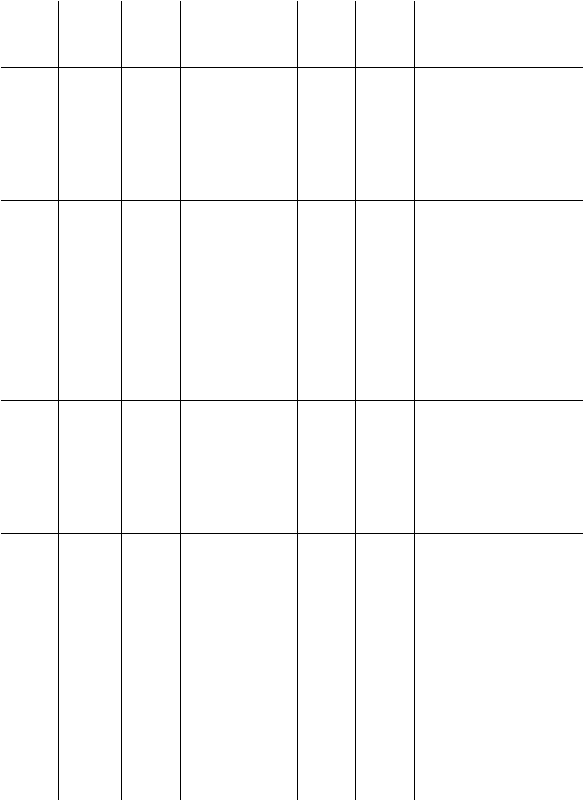
100 4 - *10-3

125 5 - *10-3

150 6 - *10-3

200 8

250 10

300 12

350 14

400 16 133

450 18 117 102 184

500 20 155 126 255

550 22 119 119 - 154 333

600 24 142 142 251 183 424

650 26 - - 167 - - -

700 28 - - 194 - - -

750 30 - - 222 - - -

800 32 - - 253 438 - -

850 34 - - 286 495 - -

900 36 - - 320 607 - -

950 38 - - 357 - - -

1000 40 - - 396 - - -

1050 42 - - 437 - - -

1100 44 - - 480 - - -

1150 46 - - 524 - - -

1200 48 - - 571 - - -

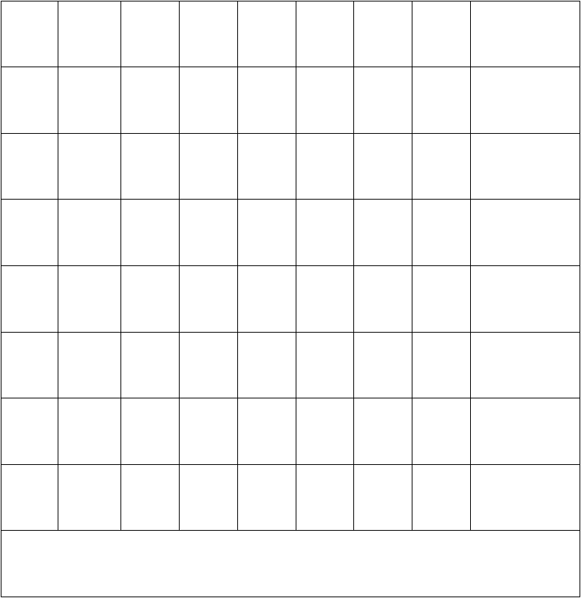
1300 52 - - 671 - - -

1400 56 - - 776 - - -

1500 60 - - 894 - - -

1600 64 - - 1010 - - -

1700 68 - - 1149 - - -

1800 72 - - 1289 - - -

1900 76 - - 1436 - - -

2000 80 - - 1592 - - -

注：按公称壁厚 10mm 计算的≥DN1300（NPS52）的近似重量，列在STD 列下。

对焊等径三通 BW STRAIGHT TEE

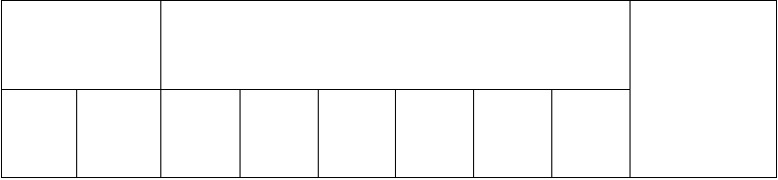
公称通径
近似重量
kg
近似体积
DN
NPS
SCH10S
SCH20
STD
SCH40
XS
SCH80
m3

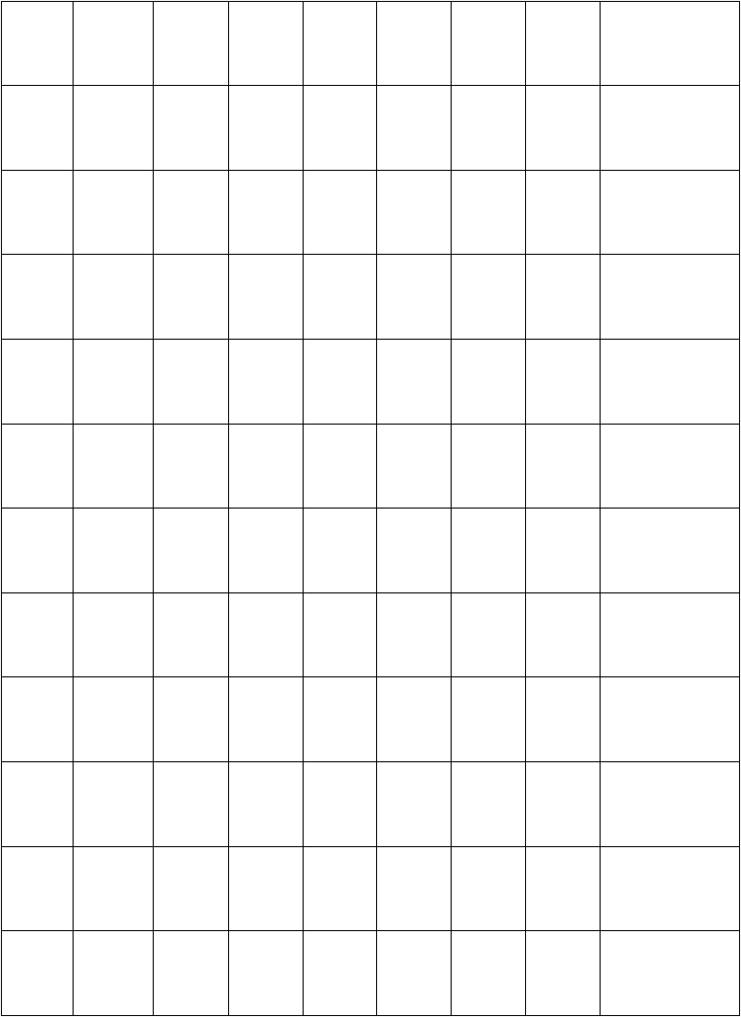
15 1/2 - *10-3

20 3/4 - *10-3

25 1 - *10-3

32 1-1/4 - *10-3

40 1-1/2 - *10-3

50 2 - *10-3

65 2-1/2 - *10-3

80 3 - *10-3

90 3-1/2 - *10-3

100 4 - *10-3

125 5 - *10-3

150 6 -

200 8

250 10

300 12 105

350 14 104 142

400 16 110 120 120 187

450 18 102 132 170 159 263

500 20 168 168 240 192 356

550 22 185 185 - 209 416

600 24 138 222 222 345 251 548

650 26 - 340 240 - 340 -

700 28 - 390 251 - 390 -

750 30 224 420 280 - 420 -

800 32 - 480 315 504 480 -

850 34 - 540 351 561 540 -

900 36 - 610 396 790 610 -

950 38 - - 437 - 727 -

1000 40 - - 488 - 792 -

1050 42 - - 513 - 836 -

1100 44 - - 560 - 925 -

1150 46 - - 631 - 995 -

1200 48 - - 683 - 1080 -

1300 52 - - 798 - - -

1400 56 - - 906 - - -

1500 60 - - 1018 - - -

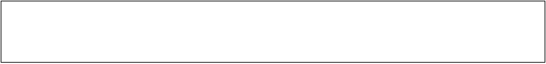

注：按公称壁厚 10mm 计算的≥DN1300（NPS52）的近似重量，列在STD 列下。

对焊异径管 BW REDUCER

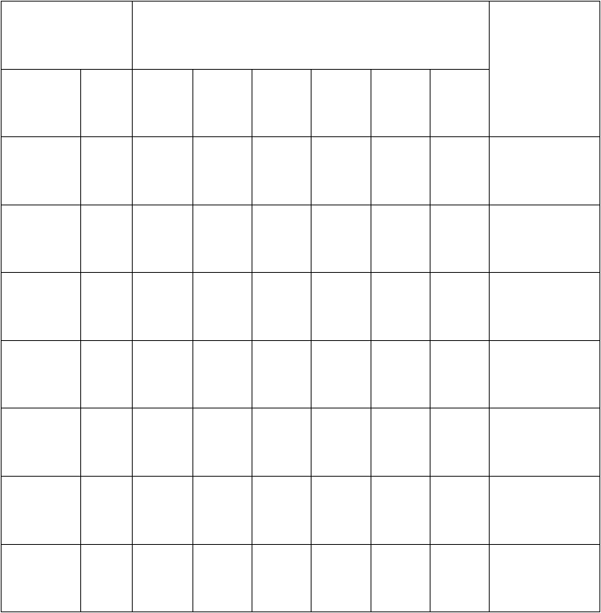
主管公称通径 近似重量 kg 近似体积

DN NPS SCH10S SCH20 STD SCH40 XS SCH80 m3

20 3/4 - *10-3

25 1 - *10-3

32 1-1/4 - *10-3

40 1-1/2 - *10-3

50 2 - *10-3

65 2-1/2 - *10-3

80 3 - *10-3

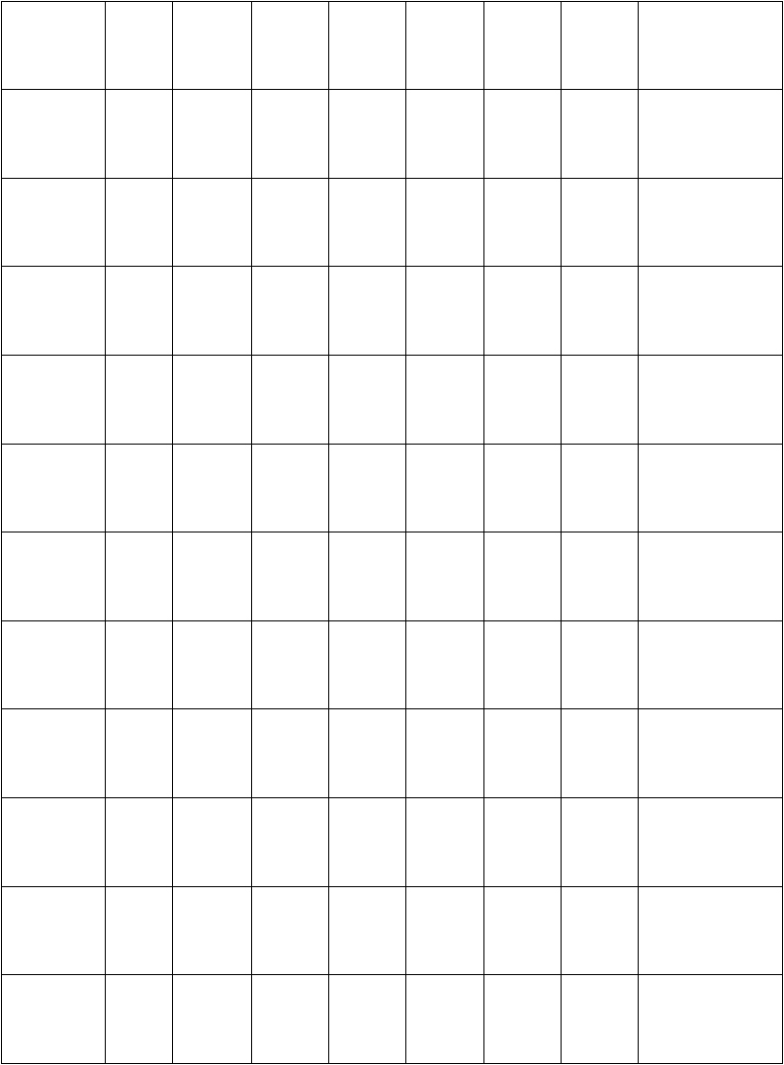
90 3-1/2 - *10-3

100 4 - *10-3

125 5 - *10-3

150 6 - *10-3

200 8 - *10-3

250 10

300 12

350 14

400 16

450 18 102

500 20 165

550 22 - 181

600 24 142 101 226

650 26 - 130 - 130 -

700 28 - 142 110 - 142 -

750 30 152 119 - 152 -

800 32 - 151 125 208 151 -

850 34 - 171 132 231 171 -

900 36 - 180 140 262 180 -

950 38 - - 148 - 194 -

1000 40 - - 156 - 203 -

1050 42 - - 178 - 235 -

1100 44 - - 189 - 244 -

1150 46 - - 199 - 257 -

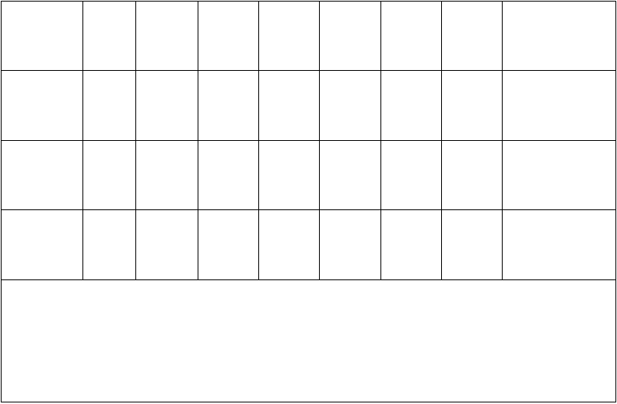
1200
48
-
-
210
-
269
-
1300
52
-
-
223
-
-
-
1400
56
-
-
241
-
-
-
1500
60
-
-
258
-
-
-
注：1)表中所示的重量为变径一档的近似重量,公称通径指异径管大端的公称通径。
2)按公称壁厚 10mm 计算的≥DN1300（NPS52）的重量值，列在STD 列下。

对焊管帽 BW CAP

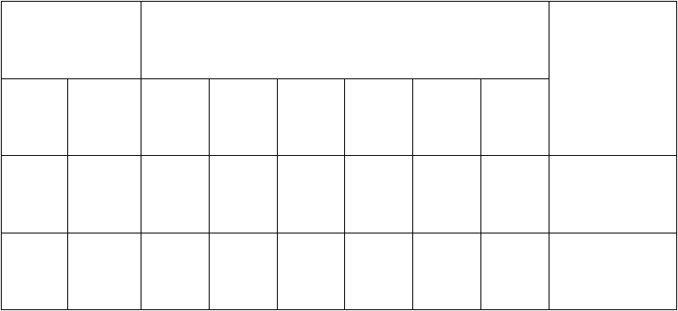
公称通径
近似重量
kg
近似体积
DN
NPS
SCH10S
SCH20
STD
SCH40
XS
SCH80
m3
15
1/2
-
*10-3
20
3/4
-
*10-3

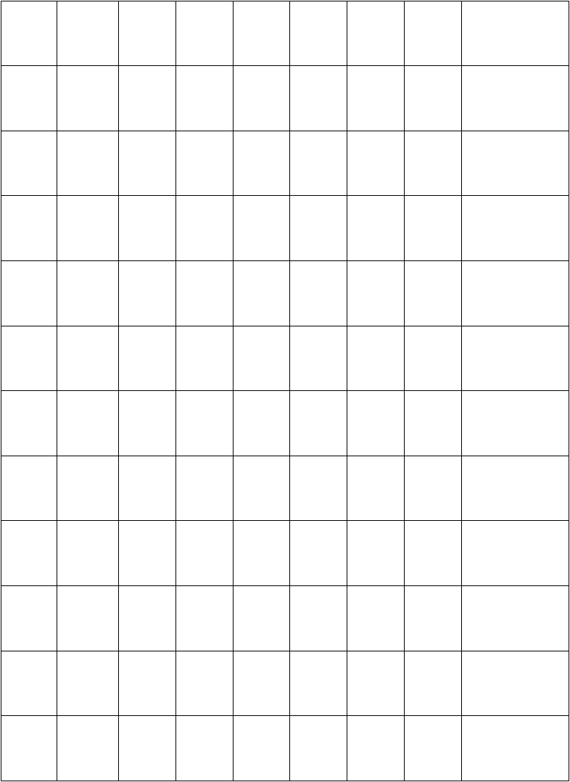
25 1 - *10-3

32 1-1/4 - *10-3

40 1-1/2 - *10-3

50 2 - *10-3

65 2-1/2 - *10-3

80 3 - *10-3

90 3-1/2 - *10-3

100 4 - *10-3

125 5 - *10-3

150 6 - *10-3

200 8 *10-3

250 10

300 12

350 14

400 16

450 18

500 20 106

550 22 - 120

600 24 181

650 26 - - -

700 28 - - -

750 30 - -

800 32 - 130 -

850 34 - 109 150 109 -

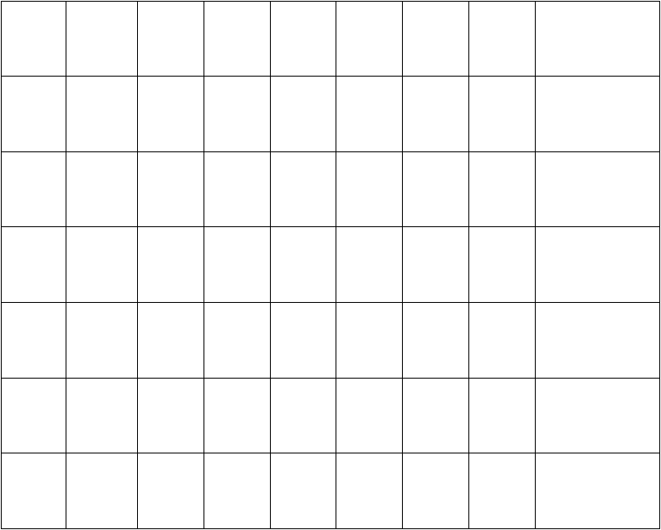
900
36
-
120
178
120
-
950
38
-
-
-
130
-
1000
40
-
-
106
-
142
-
1050
42
-
-
115
-
150
-
1100
44
-
-
132
-
172
-
1150
46
-
-
140
-
186
-
1200
48
-
-
152
-
199
-

翻边短节 LAP JOINT STUB EDN

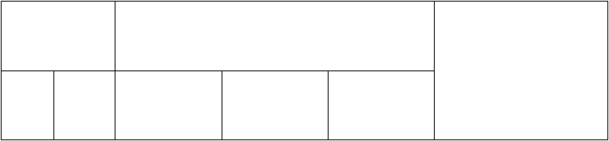
公称通径
近似重量 kg
近似体积
m3
DN
NPS
SCH10S
SCH40S
SCH80S

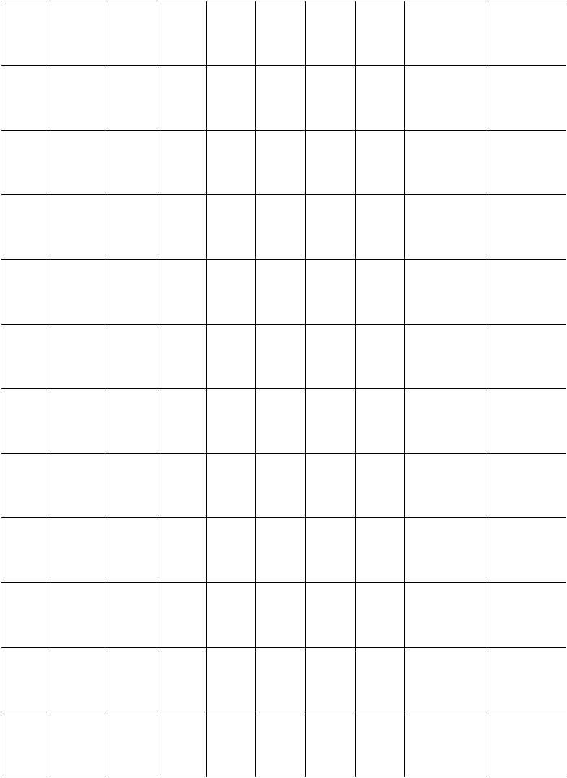
MSS ASME MSS ASME MSS ASME MSS ASME

15 1/2 *10-3 *10-3

20 3/4 *10-3 *10-3

25 1 *10-3 *10-3

32 1-1/4 *10-3 *10-3

40 1-1/2 *10-3 *10-3

50 2 *10-3 *10-3

65 2-1/2 *10-3 *10-3

80 3 *10-3 *10-3

90 3-1/2 *10-3 *10-3

100 4 *10-3 *10-3

125 5 *10-3 *10-3

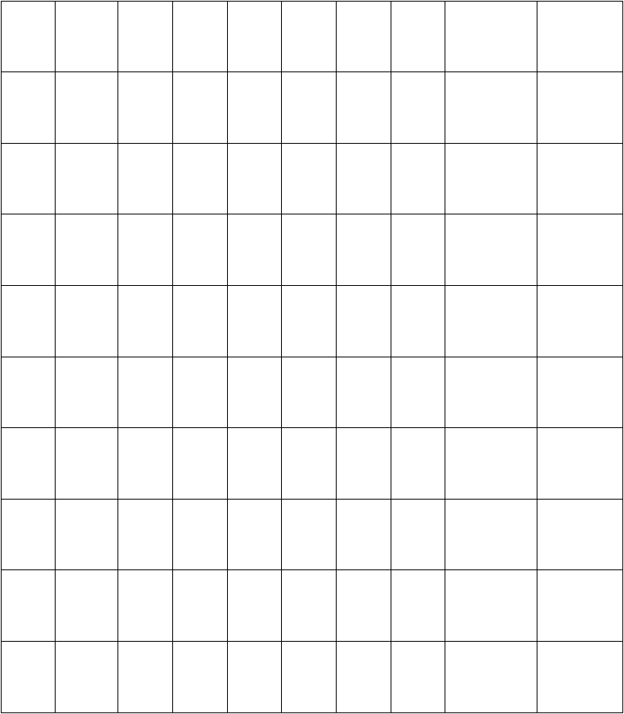
150 6 *10-3 *10-3

200 8 *10-3 *10-3

250 10

300 12

350 14 - - - -

400 16 - - - -

450 18 - - - -

500 20 - - - -

550 22 - - - - -

600 24 - - - -

承插焊和螺纹管件

承插焊 90°弯头 SW 90°ELBOW

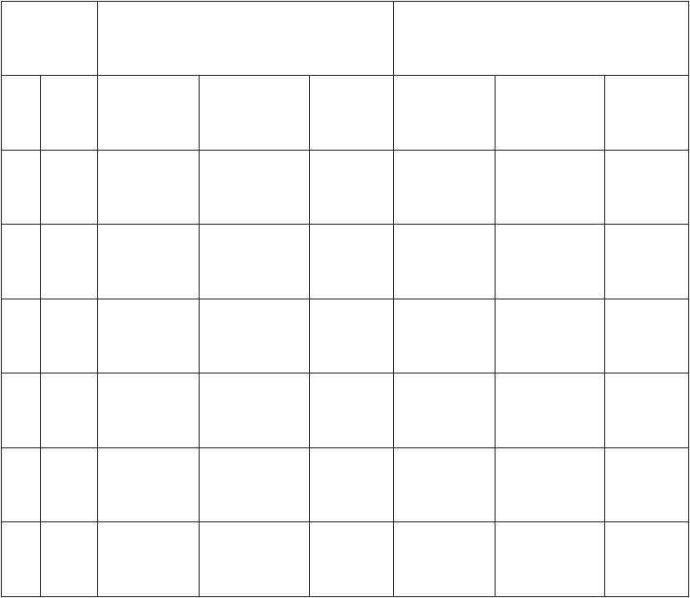
公称通径 近似重量 kg 近似体积 m3

DN NPS SCH80/3000 SCH160/6000 XXS/9000 SCH80/3000 SCH160/6000 XXS/9000

6 1/8 - *10-3 *10-3 -

8 1/4 - *10-3 *10-3 -

10 3/8 - *10-3 *10-3 -

15 1/2 *10-3 *10-3 *10-3

20 3/4 *10-3 *10-3 *10-3

25 1 *10-3 *10-3 *10-3

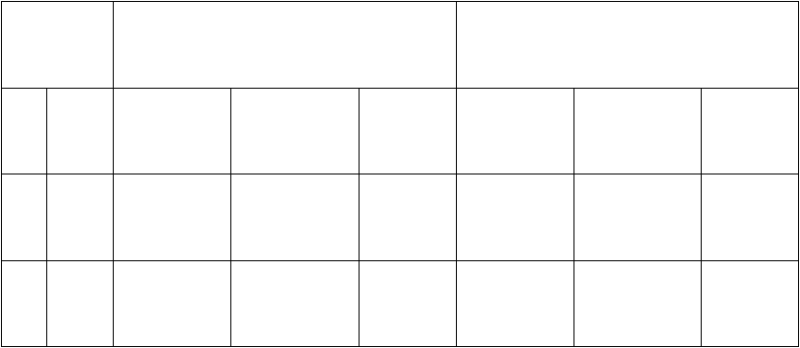承插焊 45°弯头 SW 45°ELBOW
32
1-1/4
*10-3
*10-3
*10-3
40
1-1/2
*10-3
*10-3
*10-3
50
2
*10-3
*10-3
*10-3
65
2-1/2
-
*10-3
*10-3
-
80
3
-
*10-3
*10-3
-
100
4
-
-
*10-3
-
-
公称通径
近似重量
kg
近似体积
m3
DN
NPS
SCH80/3000 SCH160/6000 XXS/9000 SCH80/3000 SCH160/6000 XXS/9000
6
1/8
-
*10-3
*10-3
-
8
1/4
-
*10-3
*10-3
-

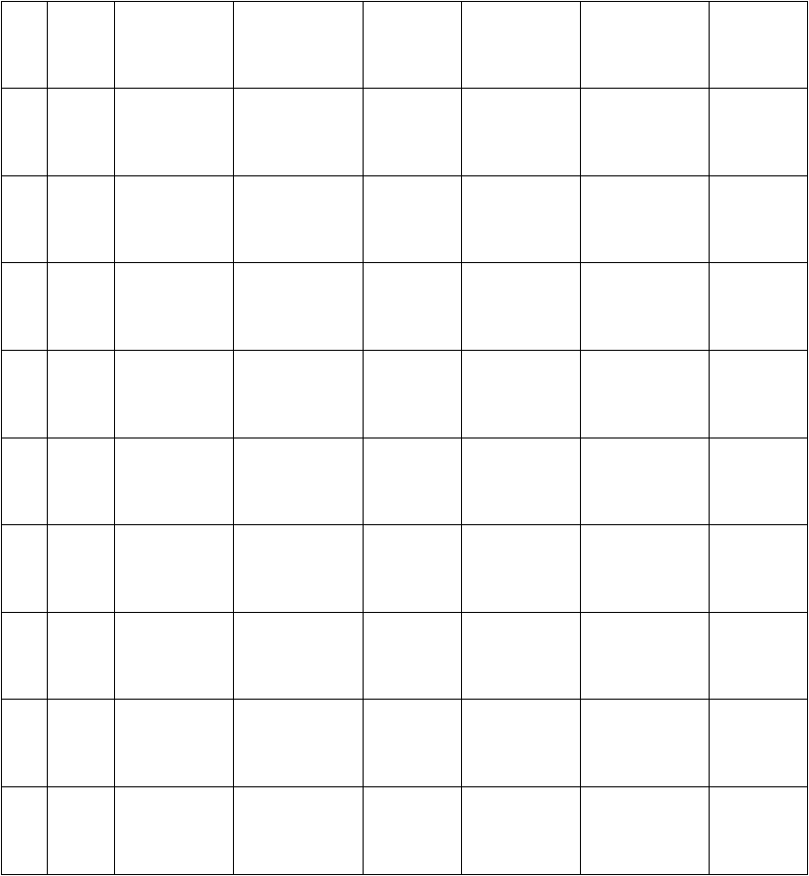
10 3/8 - *10-3 *10-3 -

15 1/2 *10-3 *10-3 *10-3

20 3/4 *10-3 *10-3 *10-3

25 1 *10-3 *10-3 *10-3

32 1-1/4 *10-3 *10-3 *10-3

40 1-1/2 *10-3 *10-3 *10-3

50 2 *10-3 *10-3 *10-3

65 2-1/2 - *10-3 *10-3 -

80 3 - *10-3 *10-3 -

100 4 - - *10-3 - -


承插焊三通 SW TEE

公称通径 近似重量 kg 近似体积 m3

DN NPS SCH80/3000 SCH160/6000 XXS/9000 SCH80/3000 SCH160/6000 XXS/900

6 1/8 - *10-3 *10-3 -

8 1/4 - *10-3 *10-3 -

10 3/8 - *10-3 *10-3 -

15 1/2 *10-3 *10-3 *10-3

20 3/4 *10-3 *10-3 *10-3

25 1 *10-3 *10-3 *10-3

32 1-1/4 *10-3 *10-3 *10-3

40 1-1/2 *10-3 *10-3 *10-3

50 2 *10-3 *10-3 *10-3

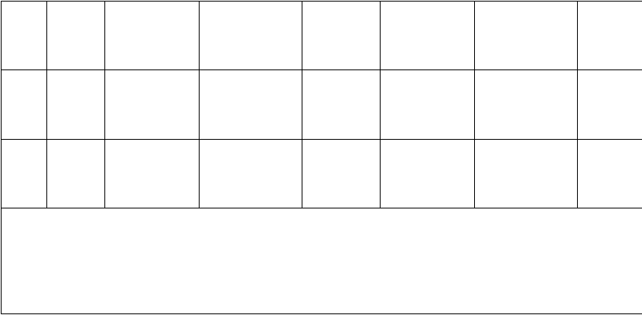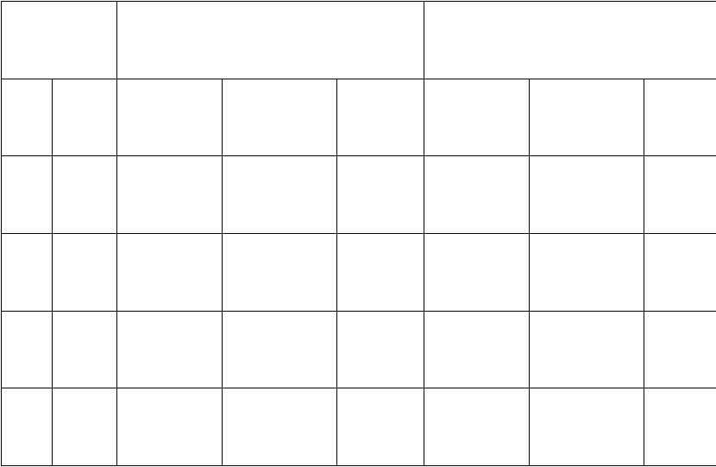承插焊四通 SW CROSS
65
2-1/2
-
*10-3
*10-3
-
80
3
-
*10-3
*10-3
-
100
4
-
-
*10-3
-
-
注：表列为同径三通的近似重量，异径三通如采用同径三通模具锻造，则比同径三通的重
要大。
公称通径
近似重量
kg
近似体积
m3
DN
NPS
SCH80/3000 SCH160/6000 XXS/9000 SCH80/3000 SCH160/6000
XXS/900
6
1/8
-
*10-3
*10-3
-
8
1/4
-
*10-3
*10-3
-
10
3/8
-
*10-3
*10-3
-
15
1/2
*10-3
*10-3
*10-3

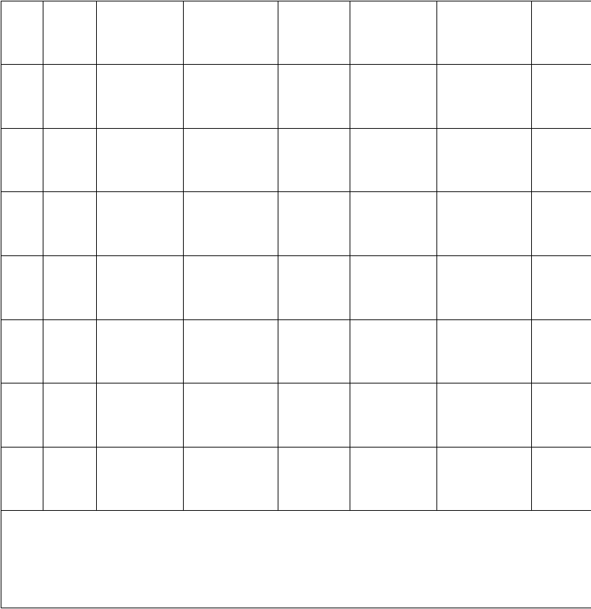
20 3/4 *10-3 *10-3 *10-3

25 1 *10-3 *10-3 *10-3

32 1-1/4 *10-3 *10-3 *10-3

40 1-1/2 *10-3 *10-3 *10-3

50 2 *10-3 *10-3 *10-3

65 2-1/2 - *10-3 *10-3 -

80 3 - *10-3 *10-3 -

100 4 - - *10-3 - -

注：表列为同径四通的近似重量，异径四通如采用同径四通模具锻造，则比同径四通的重

要大。

以上内容仅为本文档的试下载部分，为可阅读页数的一半内容。如要下载或阅读全文，请访问：https://d.book118.com/765222232143011113

